Бардаль Анна Борисовна – канд. экон. наук, доцент, зав. сектором Института экономических исследований ДВО РАН (г. Хабаровск). E-mail: Bardal@ecrin.ru
Лебедева Ольга Игоревна – доцент кафедры экономики и налогообложения ГОУ ВПО «Дальневосточная академия государственной службы» (г. Хабаровск).
E-mail: lebedevaoi@mail.ru
A.B. Bardal
O.I. Lebedeva

Effect of Financial Crisis on the Transport Complex of Khabarovsk Krai

The article analyzes the changes in the conditions that formed outside the transportation industry of the Khabarovsk Territory and influenced its functioning during 2007 – 2010. The dynamics of basic parameters of the regional transport industry as a whole, as well as in terms of the key transportation models under the crisis affection is studied.
Keywords: transportation industry, Khabarovsk Territory, economic crisis.

Влияние финансово-экономического кризиса на транспортный комплекс Хабаровского края

В статье анализируются изменения внешних (по отношению к транспортному комплексу Хабаровского края) условий, повлиявших на его работу в период 2007 – 2010 гг. Рассматривается динамика базовых параметров функционирования транспортного комплекса края в целом, а также в разрезе ключевых видов транспорта под влиянием кризисных явлений.
Ключевые слова: транспортный комплекс, Хабаровский край, экономический кризис.

Транспорт в экономике выступает, с одной стороны, как самостоятельная отрасль материального производства, с другой – как часть внутрихозяйственного и внутрипроизводственного процесса. Спрос на услуги транспорта является производным по отношению к спросу на товары (грузы, предъявляемые к перевозкам). В кризисные периоды в наибольшей степени проявляется зависимость транспорта от остальных отраслей материального производства.
Цель данной работы – оперативная оценка реакции транспортного комплекса Хабаровского края на проявления финансово-экономического кризиса. Рассматриваемый временной диапазон – 2007 – 2010 гг. В статье 2007-й год (при необходимости более ранние периоды) используется как база для сравнения при анализе экономического кризиса, воздействие которого на работу транспортного комплекса Хабаровского края началось со второй половины 2008 г.
На территории Хабаровского края действуют все виды транспорта: железнодорожный, автомобильный, водный, морской, воздушный и трубопроводный. Конфигурация и мощность транспортной сети в крае обусловлены характером хозяйственного освоения территории, размещением поселений, военно-стратегическими потребностями, а также ландшафтными условиями. Транспортная сеть по территории края распределена неравномерно, характерна концентрация в южных и центральных районах.
Через территорию Хабаровского края проходят две крупнейшие в России железнодорожные магистрали: Южный широтный ход (Транссибирская магистраль) и Северный широтный ход (Байкало-Амурская магистраль). Система автомобильных дорог Хабаровского края включает федеральные, региональные и ведомственные дороги. Федеральное значение имеют дороги: Хабаровск – Владивосток («Уссури» – общая протяженность 756 км), Чита – Хабаровск («Амур» – 2097 км), Хабаровск – Находка («Восток» – 824 км). Строительство последней дороги не завершено. В стадии строительства и реконструкции находятся важнейшие региональные дороги: Хабаровск – Лидога – Ванино с подъездом к г. Комсомольску-на-Амуре; Селихино – Николаевск-на-Амуре; Комсомольск-на-Амуре – Березовый – Амгунь – Могды – Чегдомын. На территории края действуют 17 аэродромов различных классов, в т. ч. международный аэропорт «Хабаровск» (Новый), обслуживающий рейсы более чем в 40 городов России и зарубежные страны. Сеть местных воздушных авиалиний обеспечивает авиасообщение с северными районами края. С 1973 г. действует железнодорожная паромная переправа Ванино – Холмск (Сахалинская область), обеспечивающая связь материковой части России с о. Сахалин. Водный транспорт обеспечивает перемещение грузов и пассажиров через сеть водных путей в южном направлении, в северо-восточные провинции КНР, а в северном – в Татарский пролив и страны Азиатско-Тихоокеанский регион.
В 2000-х годах транспортный сектор экономики края практически «восстановил» показатели 1990 г. по объемам грузооборота, хотя «мощность» транспортного обслуживания (тоннаж перевозимых грузов) заметно уступала дореформенному периоду из-за значительного спада внутрирегиональных перемещений, осуществляемых, прежде всего, автомобильным и водным транспортом (табл. 1) [1].
Таблица 1

Динамика основных показателей транспортного комплекса Хабаровского края

Показатель | 1990 | 2000 | 2005 | 2006 | 2007 | Прирост/снижение  2007 г. к 2000 г., %
Перевезено грузов всего, млн. т, в т. ч. | 202,2 | 57,8 | 84,1 | 84,4 | 83,2 | 43,9
- железнодорожным | 27,1 | 13,4 | 22,5 | 21,7 | 23,3 | 73,9
- автомобильным | 146,8 | 39,6 | 53,4 | 53,5 | 50,5* | 27,5
- морским | 7,7 | 2,2 | 5,2 | 6,0 | 6,0 | 172,7
- внутренним водным | 20,6 | 2,6 | 3,0 | 3,2 | 3,4 | 30,8
Грузооборот всего, млрд. т-км, в т. ч. | 63,6 | 45,27 | 60,84 | 57,84 | 62,45 | 38,0
- железнодорожным | 55,9 | 41,8 | 57,1 | 54,1 | 58,4 | 39,7
- автомобильным | 2,7 | 1,0 | 1,5 | 1,5 | 1,4* | 40,0
- морским | 0,0 | 0,07 | 0,04 | 0,04 | 0,05 | - 28,6
- внутренним водным | 5,0 | 2,4 | 2,2 | 2,2 | 2,6 | 8,3
* без учета неформальной деятельности.
Источник: [ 2, 3, 4, 5].

При перемещении массовых грузов на дальние расстояния железнодорожный транспорт не имеет экономической альтернативы. Поэтому, несмотря на его умеренные позиции в тоннаже перевезенных грузов, в грузообороте края подавляющая доля приходилась и приходится именно на железнодорожный транспорт (88% – в 1990 г. и 94% – в 2007 г.). Железнодорожные перевозки, в основном, определяют и номенклатуру перевозимых грузов в Хабаровском крае, в том числе в сфере грузового транзита.
Анализируя изменения параметров функционирования транспортного комплекса Хабаровского края под воздействием экономического кризиса, отметим, что, помимо объемов промышленного производства в регионе, масштабов межрегиональных связей и международной торговли, на динамику показателей работы транспортного комплекса повлияли внешние (по отношению к транспорту) условия, определяемые воздействием проводимой в стране экономической политики, а также специфическими антикризисными мерами Правительства РФ.
В период 2008 – 2010 гг. Правительством РФ использовались инструменты (прямые фискальные, а также институциональные), определяющие параметры внешней среды функционирования транспортного комплекса Хабаровского края. Отметим наиболее важные из них:
- Изменение экспортных пошлин на вывоз круглой древесины. Основным потребителем дальневосточной древесины традиционно является КНР. Поэтапное увеличение экспортных пошлин на необработанную древесину привело к существенному снижению объемов перевозок лесных грузов железнодорожным транспортом Хабаровского края (рис. 1).
Первая половина 2007 г. стала рекордной по показателю перевозок древесины в экспортном направлении (потребители создавали запас в связи с объявленным повышением пошлин). В июле 2007 г. экспортная пошлина была повышена с 6 до 10 евро за м³ древесины. С апреля 2008 г. экспортная пошлина повысилась до 25% от таможенной стоимости необработанного леса, также было объявлено о введении с 1 января 2009 г. третьего этапа увеличения пошлин до 80% от таможенной стоимости. Это привело к значительному снижению объемов экспортных перевозок лесных грузов железнодорожным транспортом Хабаровского края в 2008 – 2010 гг.

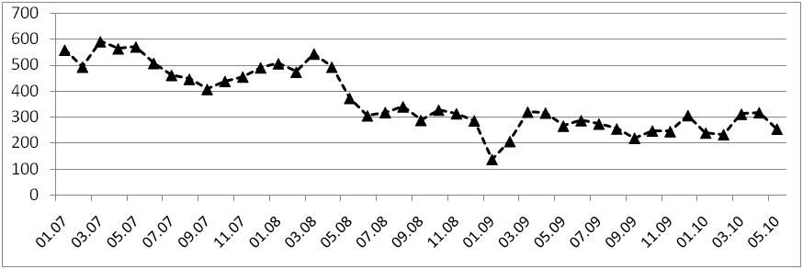
Рис. 1. Динамика погрузки лесных грузов железнодорожным транспортом Хабаровского края, тыс. т

- Строительство объектов к саммиту АТЭС 2012 г. в г. Владивостоке, требующее значительных объемов грузоперевозок, в т. ч. увеличивающих объемы работ транспортного комплекса Хабаровского края. Например, ОАО «Амурметалл» по железной дороге осуществляет поставки грузов черной металлургии для проведения строительных работ в рамках подготовки к саммиту.
- В 2009 и 2010 гг. из федерального бюджета ежегодно выделяется 50 млрд. руб. для компенсации ОАО «РЖД» потерь в доходах, связанных с регулированием тарифов на грузовые перевозки. В 2009 г. было проведено поэтапное увеличение тарифов на 5% – с 1 января и 5,7% – с 1 июля, вместо запланированных 14% фактически Правительством РФ было выплачено 42 млрд. руб. В 2010 г. тарифы на грузовые перевозки были повышены на 9,4%.
- В 2009 – 2010 гг. из федерального бюджета выделяются средства для компенсации ОАО «РЖД» выпадающих доходов от предоставления льготного проезда на железнодорожном транспорте студентам и школьникам. По итогам 2009 г., было выделено 2,3 млрд. руб.
- В 2009 – 2010 гг. осуществлялось субсидирование стоимости железнодорожной перевозки легковых автомобилей российского производства из западных регионов страны на Дальний Восток [6]. Эта мера не дала существенного эффекта, за 2009 г. по железным дорогам было доставлено около 1,7 тыс. автомобилей. Программа субсидирования продолжается с 2010 г. [7]
- Осуществляется программа субсидирования пассажирских авиаперевозок на Дальний Восток [8], воспользоваться которой могут пассажиры младше 23 лет и старше 60 лет. В 2009 г. перевозки по льготным тарифам осуществлялись по 18 маршрутам с 15 мая по 31 октября. В течение года преференциями воспользовались 163 тыс. пассажиров, что обеспечило прирост пассажиропотока на 12%. Компаниям-перевозчикам было выплачено 1,2 млрд. руб. субсидий. В 2010 г. срок действия программы был расширен: с 1 апреля по 31 октября. Перевозки по специальным тарифам осуществляют 11 авиакомпаний по 26 маршрутам. На финансирование программы из государственного бюджета было выделено 2,5 млрд. руб.
С 2008 г. под влиянием проявления кризиса стабильный рост объемов перевозок транспортным комплексом Хабаровского края сменяется падением (рис. 2).

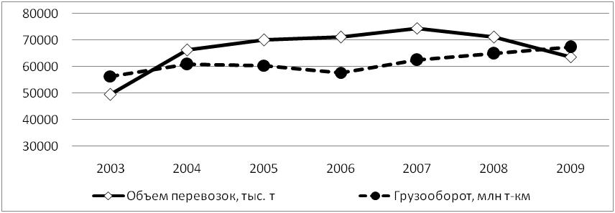
Рис. 2. Динамика перевозок и грузооборота транспортного комплекса
Хабаровского края

В целом, по ДФО снижение объемов перевозимых грузов зафиксировано начиная с 2007 г., при этом, тенденции изменения грузооборота совпадают с наблюдаемыми для транспортного комплекса Хабаровского края (рис. 3).

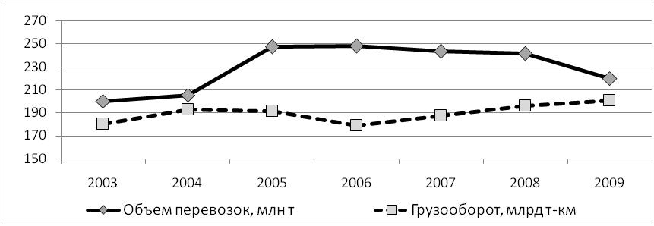
Рис. 3. Динамика перевозок и грузооборота транспортного комплекса ДФО

Для более подробного изучения проявлений экономического кризиса рассмотрим динамику перевозок основными видами транспорта Хабаровского края в поквартальном разрезе за период 2008 – 2010 гг. Данные предварительно скорректированы с учетом сезонной компоненты (рис. 4).
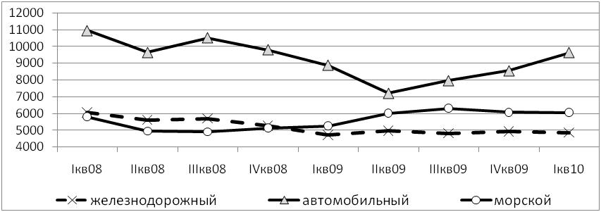
Рис. 4. Динамика перевозок транспортным комплексом Хабаровского края в период кризиса по видам транспорта, тыс. т. (с учетом сезонности)

Отметим, что снижение объемов перевозок основными видами транспорта Хабаровского края под влиянием проявления экономического кризиса началось со второго квартала 2008 г. В наименьшей степени негативные изменения отразились на работе морского транспорта: в течение второй половины 2008 г. и в 2009 г. объемы перевозок этим видом транспорта несколько возросли, средний ежеквартальный темп прироста составил 4%. Динамика морского транспорта, тренд которого в кризисный период значительно отличается от остальных, рассмотрена ниже более детально.
Снижение грузовых перевозок автомобильным транспортом продолжалось до осени 2009 г., минимальные значения приходятся на второй квартал, когда объем перевозок (по сравнению с аналогичным периодом 2008 г.) снизился на 25%, а по сравнению со вторым кварталом 2007 г. – на 36%. Автомобильный транспорт, в силу своей специфики (уровня развития дорожной сети в пределах ДФО, а также в направлении западных районов), используется для перевозок на короткие и средние расстояния, т. е. обслуживает внутрикраевые перевозки и производит обмен с соседними субъектами. Динамика его работы в наибольшей степени отражает негативные изменения экономики Хабаровского края и экономики административно-территориальных субъектов в составе ДФО.
Железнодорожный транспорт в значительной мере обеспечивает перевозки транзитных по отношению к Хабаровскому краю грузов (в основном, сырьевые ресурсы Сибири в направлении стран СВА). Динамика его работы во многом является индикатором конъюнктуры спроса на ресурсы на рынках сопредельных стран. В связи со значительными колебаниями параметров спроса в наибольшей степени кризис повлиял как раз на работу железнодорожного транспорта, где объемы перевозок стабилизировались в 2010 г. при более низком тренде, однако положительной динамики не наблюдается.
Морской транспорт пострадал в результате кризиса в наименьшей степени. За период 2007 – 2009 гг. перевалка грузов в морских портах Хабаровского края сократилась с 28% до 26% от общего показателя портов Дальневосточного региона. Основной объем грузооборота приходится на Морской торговый порт «Ванино» и нефтяной порт «Де-Кастри» (табл. 2).

Таблица 2

Динамика переработки грузов морскими портами ДФО и Хабаровского края

Порт, портовый пункт | 2007 |  | 2008 |  | 2009
Порт, портовый пункт | млн. т | доля, % | млн. т | доля, % | млн. т | доля, %
Грузооборот портов Дальневосточного бассейна, всего | 79,7 | 100 | 80,4 | 100 | 92,1 | 100
Грузооборот портов Хабаровского края, всего,  в т. ч. | 22,2 | 28 | 20,8 | 26 | 23,6 | 26
- «Де-Кастри» | 11,5 | 14 | 9,8 | 12 | 8,4 | 6
- «Ванино» | 9,4 | 12 | 9,9 | 12 | 14,2 | 15
Источник: рассчитано по данным ОАО «ДНИИМФ».

Вместе с тем, доля портов края от суммарного грузооборота портов региона в 2000 г. составила лишь 17%. Существенному приросту портовых мощностей способствовали стратегические проекты, реализованные в последние годы. Так, по мере увеличения добычи нефти в рамках Проекта «Сахалин-1» в 2006 г. был введен в эксплуатацию Нефтеналивной порт «Де-Кастри» мощностью 12 млн. т, до этого времени специализировавшийся на перевалке леса. Весной 2008 г. в порту «Ванино» был введен в действие новый угольный комплекс ЗАО «Дальтрансуголь» мощностью 12 млн. т.
В то же время, реализация на практике достаточно крупных для Хабаровского края проектов выявила «узкие места» транспортного комплекса. Так, при увеличении мощности порта «Де-Кастри» обострились вопросы ледовой обстановки, поскольку при круглогодичной навигации необходима помощь ледоколов. Кроме того, данный порт фактически стал узкоспециализированным терминалом, имеющим одностороннюю экспортную направленность, что сделало его крайне зависимым от изменений условий мирового топливно-энергетического рынка. Построенный в Морском порту «Ванино» угольный комплекс при дефиците пропускной способности железной дороги привел к снижению объема углей, отгружаемых через причалы порта в каботажных перевозках.
Морские порты: «Советская Гавань», «Николаевск-на-Амуре» и портовый пункт «Сизиман» обладают достаточно низкой технической оснащенностью. Ввиду ограниченности навигационного периода они перерабатывают экспортные и каботажные грузы в незначительных объемах. В порту «мыс Лазарева» с 2009 г. не осуществляется переработка леса, перевозки прекратились в связи с повышением экспортных пошлин на круглый лес.
Организация перевозок через морские порты характеризуется определенной инерционностью, проявления последствий кризиса сказались во второй половине 2008 г. В целом, динамика перевалки морскими портами Хабаровского края за исследуемый период оставалась положительной (табл. 3).

Таблица 3

Динамика грузооборота отдельных морских портов Хабаровского края

Порт, территория | 2007 г., тыс. т | 2009 г., тыс. т | 2009 г./2007 г., % | Абсолютное отклонение, тыс. т
Хабаровский край всего, в т.ч. | 21486,0 | 23036,7 | 107 | 1550,7
Порт «Ванино» | 9486,1 | 14232,1 | 150 | 4746,0
«Де-Кастри» | 11523,8 | 8440,6 | 73 | -3083,2
«Советская Гавань» | 476,1 | 364,0 | 76 | -112,1
Источник: данные ОАО «ДНИИМФ».

Наибольшее снижение грузооборота было отмечено в порту «Де-Кастри», что объясняется снижением на 26% экспорта нефтеналивных грузов. Не менее значимые изменения произошли в объемах перевалки Морского порта «Советская Гавань», где общее снижение составило 24% при падении перевалки экспортного круглого леса на 46% в 2009 г. Грузооборот порта «Ванино» значительно возрос (на 50% к уровню 2007 г.) за счет роста перевалки угля и нефтеналивных грузов.
В 2008 – 2009 гг. транспортный комплекс Хабаровского края и ДФО, в целом, демонстрировал опережающий рост грузооборота (по сравнению с объемами перевозимых грузов (табл. 4)).
Таблица 4

Темп роста показателей работы транспортного комплекса ДФО и Хабаровского края, % (цепной индекс)

Территория | Объем перевозок |  | Грузооборот
Территория | 2008 | 2009 | 2008 | 2009
ДФО | 102,6 | 94,0 | 103,7 | 102,8
Хабаровский край | 100,5 | 94,1 | 104,4 | 104,0

Действительно, показатели грузооборота транспортного комплекса Хабаровского края и ДФО сохраняли в кризисный период тенденцию роста, снизились лишь темпы их прироста. При этом, объемы перевозок транспортным комплексом сократились как для края, так и для Дальнего Востока в целом. Снижение объемов перевозимых грузов при увеличении среднего расстояния их перевозки свидетельствует о повышении значения экспорта.
Данный вывод подтверждается анализом структуры перевозимых транспортным комплексом Хабаровского края грузов, где преобладают сырьевые грузы, предназначенные для экспорта в страны СВА. Рассматривая структуру грузоперевозок железнодорожным транспортом на начало 2010 г. (по сравнению с аналогичным периодом 2007 г.) можно отметить, что увеличилась доля грузов ТЭК: нефти и нефтепродуктов – на 9%, доля угля – на 7%. За период 2007 – 2010 г. сократился перечень грузов, перевозимых железнодорожным транспортом Хабаровского края. Менее 1% в общей структуре составляют перевозки цемента, зерна, химикатов и др. Происходит все большая концентрация на перевозке грузов ТЭК: нефть, нефтепродукты, уголь. При снижении общего объема погрузки за данный период на 15% объем погрузки нефти и нефтепродуктов увеличился на 50%, угля – на 6% (рис. 5).

январь 2007 г. | январь 2010 г.
Рис. 5. Структура перевозок железнодорожным транспортом
Хабаровского края по видам грузов

Для морского транспорта определяющим остается перевалка грузов в экспортном направлении. Динамика отдельных перерабатываемых товарных групп дифференцирована (рис. 6) [9].
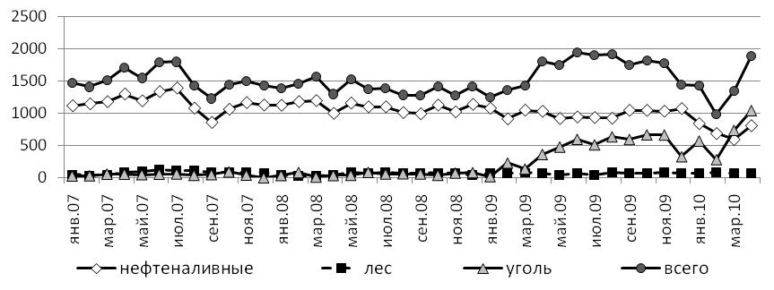
Рис. 6. Динамика экспорта через морские порты Хабаровского края, т

В структуре экспортного грузооборота наблюдается медленное снижение удельного веса круглого леса, металлов и колесной техники, заметным стало падение объемов перевалки нефтеналивных грузов в феврале 2010 г. Это произошло вследствие сокращения отгрузки сырой нефти в Морском порту «Де-Кастри».
В структуре небольшого по абсолютным значениям импортного потока грузов морских портов Хабаровского края преобладает глинозем – более 70%, остальные грузы, такие как: кокс, машины и оборудование, контейнеры – занимают незначительную долю. Наибольшее падение импортных грузов было зафиксировано в ноябре 2009 г., что явилось результатом нестабильности рыночного спроса на отдельные товарные группы: машины и оборудование, нефтекокс, клинкер.
Важнейшим направлением перевозок остаются каботажные перевозки через морские порты края, в рамках которых проходит так называемых «северный завоз». В структуре каботажных перевозок преобладают генеральные и нефтеналивные грузы. География каботажных перевозок морского транспорта Хабаровского края охватывает Сахалин, Магадан, Камчатку и Чукотку. Наибольшее падение каботажных грузов было зафиксировано в феврале в 2009 г. На каботажной железнодорожно-морской паромной линии «Ванино – Холмск» в период 2007 – 2009 гг. отмечен спад перевозок на 24%. В последние годы паромная переправа используется на 66% вследствие нехватки пропускной способности железнодорожной линии. Негативным следствием несбалансированности транспортно-экономических связей может стать рост цен на завозимые на остров Сахалин товары из-за роста транспортно-логистических затрат.
Обобщая тенденции функционирования транспортного комплекса Хабаровского края в период экономического кризиса, в качестве основного тренда можно выделить падение общего объема перевозок при одновременном росте грузооборота. Данный факт с учетом преобладания в структуре перевозимых грузов (и продолжающейся концентрации) топливно-сырьевых ресурсов позволяет констатировать дальнейшее увеличение роли транзитных по отношению к территории края перевозок – экспорт сырья в страны СВА. Это негативно отражается на транспортном комплексе края и выражается в: повышении его зависимости от конъюнктуры внешних рынков; упрощении технологии обслуживания грузов и т. д. Наиболее устойчивым к негативным изменениям (в период 2008 – 2009 гг.) был морской транспорт, где стабилизирующим фактором выступают поставки на экспорт угля через терминал в Ванинском морском торговом порту.
К оценке последствий проявления экономического кризиса необходимо будет вернуться по истечении времени, поскольку на сегодня недостаточно точна информационная база, характеризующая работу транспортного комплекса Хабаровского края в этот период, а также сложно определимы эффекты воздействия кризиса на различные элементы столь сложной системы.

Литература и источники:

- Бардаль, А. Б. Тенденции формирования и обслуживания грузопотоков в Хабаровском крае / А. Б. Бардаль, В. Д. Калашников // Регион: экономика и социология. – 2009. – № 3. – С. 183 – 197.
- Основные показатели социально-экономического положения регионов ДФО // Территориальный орган Федеральной службы государственной статистики по Хабаровскому краю. – Хабаровск, 2003 – 2007.
- Транспорт и связь в Хабаровском крае : стат. сб. // Хабаровский краевой комитет гос. статистики. – Хабаровск, 2001. – 69 с.
- Транспорт и связь в Хабаровском крае : сборник // Хабаровский краевой комитет госстатистики. – Хабаровск, 2003. – 65 с.
- Транспорт и связь в Хабаровском крае : статистический сборник // Хабаровскстат. – Хабаровск, 2008 – 61 с.
- Постановление Правительства Российской Федерации от 04.03.2009 г. № 194 «О перевозках открытым акционерным обществом «Российские железные дороги» новых легковых автомобилей, произведенных на территории Российской Федерации, на железнодорожные станции, расположенные на территории Дальневосточного федерального округа».
- Постановление Правительства РФ от 14.12.2009 г. № 1006 «О перевозках в 2010 году открытым акционерным обществом «Российские железные дороги» новых автомобилей, произведенных на территории Российской Федерации, на железнодорожные станции, расположенные на территории Дальневосточного федерального округа».
- Постановление Правительства РФ от 17.03.2009 г. № 231 «Об утверждении Правил предоставления в 2009 году субсидий организациям воздушного транспорта в целях обеспечения доступности воздушных перевозок пассажиров с Дальнего Востока в европейскую часть страны и в обратном направлении».
- База данных ИЭИ ДВО РАН.

Работа выполнена при поддержке грантов ДВО РАН, проект № 09-I-П24-01, проект № 09-I-П26-02.

